20150405高一数学周末练习(二）
算法、统计、概率
班级 姓名
一、选择题
1．下列程序执行后输出的结果是( ) A．1 B．11 C．110 D．990

2. 袋中共有5个球，除了颜色不同外，形状大小都相同。其中红球3个，白球2个，从中摸出二个球，至少有一个白球的概率是 ( )
A．0.3 B．0.4 C．0.5 D．0.7
- 采用系统抽样方法从960人中抽取32人做问卷调查，为此将他们随机编号为1,2，…，
960，分组后在第一组采用简单随机抽样的方法抽到的号码为9。抽到的32人中，编号
落入区间[1,450]的人做问卷A，编号落入区间[451,750]的人做问卷B，其余的人做问卷C，则抽到的人中，做问卷B的人数为 ( )
A．7 B．9 C．10 D．15
- 在100个零件中，有一级品20个、二级品30个、三级品50个，从中抽取20个作为样
本．①将零件编号为00,01，…，99，抽签取出20个；
②采用系统抽样法，将所有零件分成20组，每组5个，然后每组中随机抽取1个；
③采用分层抽样法，从一级品中随机抽取4个，从二级品中随机抽取6个，从三级品中
随机抽取10个．
对于上述问题，下面说法正确的是( )
A．不论采用哪一种抽样方法，这100个零件中每一个被抽到的概率都是0.2
B．①②两种抽样方法，这100个零件中每一个被抽到的概率为0.2，③并非如此
C．①③两种抽样方法，这100个零件中每一个被抽到的概率为0.2，②并非如此
D．采用不同的抽样方法，这100个零件中每一个零件被抽到的概率是各不相同的
5．读程序
甲：INPUT i＝1 乙：INPUT i＝1000
S＝0 S＝0
WHILE i＜＝1000 DO
S＝S＋i S＝S＋i
i＝i＋l i＝i-1
WEND LOOP UNTIL i＜1
PRINT S PRINT S
END END
对甲乙两程序和输出结果判断正确的是 ( )
A．程序不同，结果不同 B．程序不同，结果相同
C．程序相同，结果不同 D．程序相同，结果相同
6.某小组有2名男生和2名女生，从中任选2名同学去参加演讲比赛，那么互斥而不对立的
两个事件是( )
A．“至少有1名女生”与“都是女生”
B．“至少有1名女生”与“至多1名女生”
C．“至少有1名男生”与“都是女生”
D．“恰有1名女生”与“恰有2名女生”
7.我市对上下班交通情况作抽样调查，作出上下班时间各抽取12辆机动车行驶时速（单位：
km/h）的茎叶图（如下）：
上班时间 下班时间
8 1 6 7 9
8 7 6 1 0 2 2 5 7 8
6 5 3 2 0 3 0 0 2 6 7
0 4
则上下班时间行驶时速的中位数分别为( )
Ａ．28与28.5 Ｂ．29与28.5 Ｃ．28与27.5 Ｄ．29与27.5
8．用“辗转相除法”求得459和357的最大公约数是( )
A．3 B．9 C．17 D．51
9．下面有三个游戏规则，袋子中分别装有球，从袋中无放回地取球，问其中不公平的游戏
是 ( )
游戏1 | 游戏2 | 游戏3
3个黑球和一个白球 | 一个黑球和一个白球 | 2个黑球和2个白球
取1个球，再取1个球 | 取1个球 | 取1个球，再取1个球
取出的两个球同色→甲胜 | 取出的球是黑球→甲胜 | 取出的两个球同色→甲胜
取出的两个球不同色→乙胜 | 取出的球是白球→乙胜 | 取出的两个球不同色→乙胜
A． 游戏1和游戏3 B．游戏1 C．游戏2 D．游戏3
10．图2-1是某高三学生进入高中三年来的数学考试成绩茎叶图，第1次到12次的考试成绩依次记为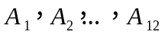．图2-2是统计茎叶图中成绩在一定范围内考试次数的一个算法流程图．那么算法流程图输出的结果是 ( )
A．8 B．9 C．10 D．11
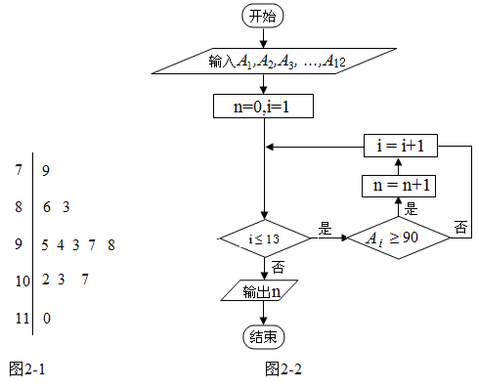
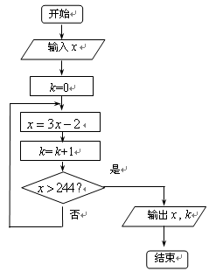

二、 填空题
11． 按上面程序框图运算：若输入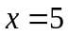，则输出k= ；若输出k=3，则输入的取值范围是 ．
12．小李晨练所花时间(单位：分钟)的样本数据分别为x，y，30，29，31；已知这组数据的平均数为30，方差为2，则|x－y|的值为 .
13. 用秦九韶算法在计算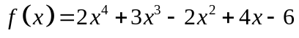时,要 用到的乘法和加法的次数
分别为________, .
14．把七进制数305₍₇₎化为三进制数，则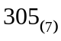＝______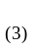
15. 某商场为了了解毛衣的月销售量y（件）与月平均气温x(℃)之间的关系，随机统计了某 4个月的月销售量与当月平均气温，其数据如下表：
月平均气温x(℃) | 17 | 13 | 8 | 2
销售量y（件） | 24 | 33 | 40 | 55
由表中数据算出线性回归方程y=bx+a中的b≈-2，气象部门预测下个月的平均气温约为
6 ℃，据此估计该商场下个月毛衣销售量约为 件.
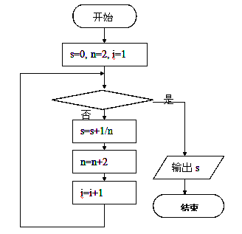
16．以下给出的是计算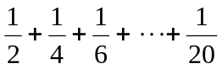的值的一个程序框图（如图所示），其中判断框
内应填入的条件是 .

17. 假设有5个条件很类似的女孩，把她们分别记为A，C，J，K，S。她们应聘秘书工作，但只有3个秘书职位，因此5人中仅有三人被录用。如果5人被录用的机会均等，分别计算下列事件的概率，（1）女孩K得到一个职位 （2）女孩K和S各得到一个职位 （3）女孩K或S得到一个职位 .
18. 抛掷一枚骰子，当它每次落地时，向上一面的点数称为该次抛掷的点数，可随机出现1
到6点中的任一个结果。连续抛掷两次，第一次抛掷的点数记为，第二次抛掷的点数
记为.则（1）直线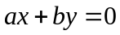与直线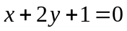平行的概率为 ；（2）长
度依次为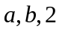的三条线段能构成三角形的概率为 ..
三、解答题
19．计算 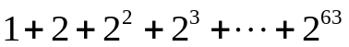，写出算法的程序.

20．5张奖券中有2张是中奖的，首先由甲抽一张，然后由乙抽一张，求：
(1)甲中奖的概率P(A)．
(2)甲、乙都中奖的概率P(B)．
(3)只有乙中奖的概率P(C)．
(4)乙中奖的概率P(D)．

21. 下图是某市有关部门根据该市干部的月收入情况，作抽样调查后画出的样本频率分布直方图．已知图中第一组的频数为4000，请根据该图提供的信息解答下列问题：(图中每组包括左端点，不包括右端点，如第一组表示收入在[1000,1500))[] 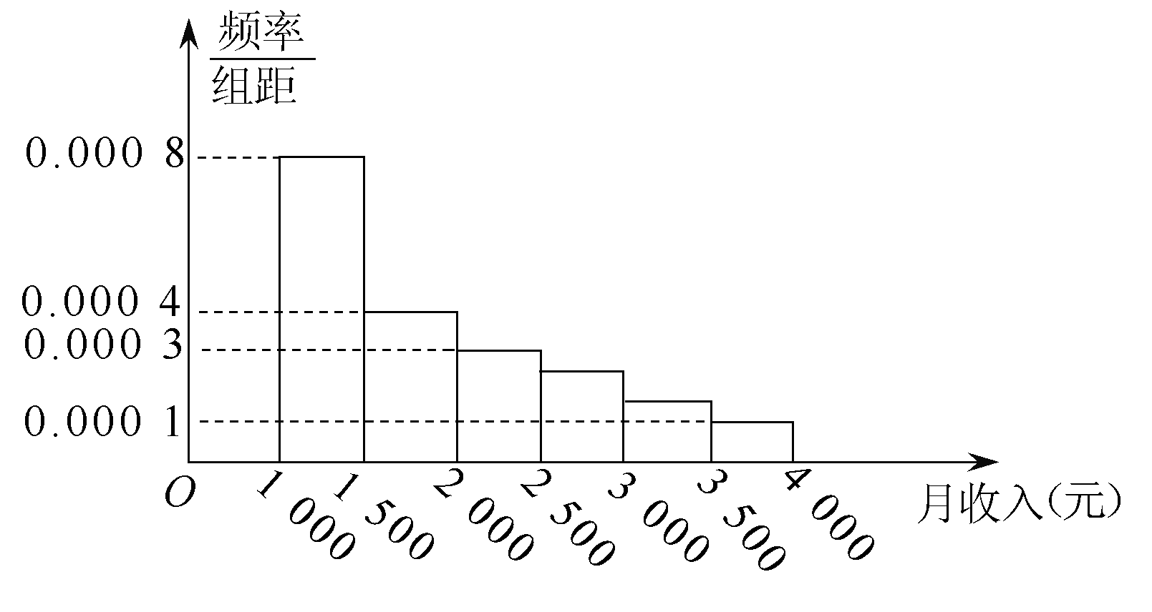
(1)求样本中月收入在[2 500,3 500)的人数；
(2)为了分析干部的收入与年龄、职业等方面的关系，必须从样本的各组中按月收入用分层抽样方法抽出100人作进一步分析，则月收入在[1 500，2 000)的这段应抽多少人？
(3)试估计样本数据的中位数．

22. 某兴趣小组欲研究昼夜温差大小与患感冒人数多少之间的关系，他们分别到气象局与某医院抄录了1至6月份每月10号的昼夜温差情况与因患感冒而就诊的人数，得到如下资料：
日期 | 1月10日 | 2月10日 | 3月10日 | 4月10日 | 5月10日 | 6月10日
昼夜温差x(℃) | 10 | 11 | 13 | 12 | 8 | 6
就诊人数y(人)[] | 22 | 25 | 29 | 26 | 16 | 12
该兴趣小组确定的研究方案是：先从这六组数据中选取2组，用剩下的4组数据求线性回归方程，再用被选取的2组数据进行检验．
(1)求选取的2组数据恰好是相邻两个月的概率；
(2)若选取的是1月与6月的两组数据，请根据2至5月份的数据，求出y关于x的线性回归方程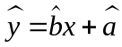
(3)若由线性回归方程得到的估计数据与所选出的检验数据的误差均不超过2人，则认为得到的线性回归方程是理想的，试问该小组所得线性回归方程是否理想？

23. 在人群流量较大的街道，有一中年人吆喝“送钱”，只见他手拿一黑色小布袋，袋中有3只黄色、3只白色的乒乓球（其体积、质地完成相同），旁边立着一块小黑板写道：
摸球方法：从袋中随机摸出3个球，若摸得同一颜色的3个球，摊主送给摸球者5元钱；若摸得非同一颜色的3个球，摸球者付给摊主1元钱。
（1）摸出的3个球为白球的概率是多少？
（2）摸出的3个球为2个黄球1个白球的概率是多少？
（3）假定一天中有100人次摸奖，试从概率的角度估算一下这个摊主一个月（按30天计）能赚多少钱？

24．从某企业生产的某种产品中抽取20件，测量这些产品的一项质量指标值，由测量得到如图3的频率分布直方图，从左到右各组的频数依次记为，，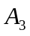，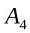，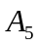．
⑴求图3中的值；
⑵图4是统计图3中各组频数的一个算法流程图，求输出的结果；
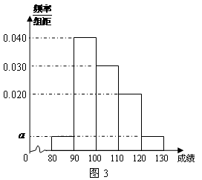
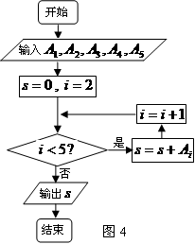
⑶从质量指标值分布在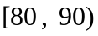、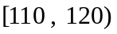的产品中随机抽取2件产品，求所抽取两件产品的质量指标值之差大于10的概率．

参考解答
DDCAB DDDDB
11. 4、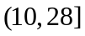 12. 4 13. 4、4 14. 12122 15. 46 16. 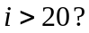
17. 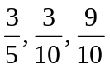 18. 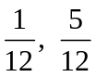

19. 计算 ，写出算法的程序.
解：i=1
S=1
WHILE i <= 63
S=s+2^i
i=i+1
WEND
PRINT s
END
或
i=1
S=1
DO
S=s+2^i
i=i+1
LOOP UNTIL i >63
PRINT s
END

20. 5张奖券中有2张是中奖的，首先由甲抽一张，然后由乙抽一张，求：
(1)甲中奖的概率P(A)．
(2)甲、乙都中奖的概率P(B)．
(3)只有乙中奖的概率P(C)．
(4)乙中奖的概率P(D)．
解：将5张奖券编号为1,2,3,4,5，其中4、5为中奖奖券，用(x，y)表示甲抽到号码x，乙抽到号码y，则基本事件的总体为(1,2)，(1,3)，(1,4)，(1,5)， (2,1)，(2,3)，(2,4)，(2,5)，(3,1)，(3,2)，(3,4)，(3,5)，(4,1)，(4,2)，(4,3)，(4,5)，(5,1)，(5,2)，(5,3)，(5,4)，共20种．
(1)甲中奖包含8个基本事件，∴P(A)＝＝.
(2)甲、乙都中奖包含2个基本事件，∴P(B)＝＝
(3)只有乙中奖包含6个基本事件，∴P(C)＝＝
(4)乙中奖包含8个基本事件，∴P(D)＝＝

21. 下图是某市有关部门根据该市干部的月收入情况，作抽样调查后画出的样本频率分布直方图．已知图中第一组的频数为4000，请根据该图提供的信息解答下列问题：(图中每组包括左端点，不包括右端点，如第一组表示收入在[1000,1500))[]
(1)求样本中月收入在[2 500,3 500)的人数；
(2)为了分析干部的收入与年龄、职业等方面的关系，必须从样本的各组中按月收入用分层抽样方法抽出100人作进一步分析，则月收入在[1 500，2 000)的这段应抽多少人？
(3)试估计样本数据的中位数．
解：(1)∵月收入在[1 000,1 500)的概率为
0．000 8×500＝0.4，且有4 000人，∴样本的容量n＝＝10 000；
月收入在[1 500,2 000)的频率为0.000 4×500＝0.2；
月收入在[2 000,2 500)的频率为0.000 3×500＝0.15；
月收入在[3 500,4 000)的频率为0.000 1×500＝0.05.
∴月收入在[2 500,3 500)的频率为1－(0.4＋0.2＋0.15＋0.05)＝0.2
∴样本中月收入在[2 500,3 500)的人数为0.2×10 000＝2 000 .
(2)∵月收入在[1 500,2 000)的人数为0.2×10 000＝2 000，
∴再从10 000人中用分层抽样方法抽出100人，则月收入在[1 500,2 000)的这段应抽取100×＝20(人)．
(3)由(1)知月收入在[1 000,2 000)的频率为0.4＋0.2＝0.6＞0.5，
∴样本数据的中位数为1 500＋＝1 500＋250＝1 750(元)

22. 某兴趣小组欲研究昼夜温差大小与患感冒人数多少之间的关系，他们分别到气象局与某医院抄录了1至6月份每月10号的昼夜温差情况与因患感冒而就诊的人数，得到如下资料：
日期 | 1月10日 | 2月10日 | 3月10日 | 4月10日 | 5月10日 | 6月10日
昼夜温差x(℃) | 10 | 11 | 13 | 12 | 8 | 6
就诊人数y(人)[] | 22 | 25 | 29 | 26 | 16 | 12
该兴趣小组确定的研究方案是：先从这六组数据中选取2组，用剩下的4组数据求线性回归方程，再用被选取的2组数据进行检验．
(1)求选取的2组数据恰好是相邻两个月的概率；
(2)若选取的是1月与6月的两组数据，请根据2至5月份的数据，求出y关于x的线性回归方程y＝bx＋a；
(3)若由线性回归方程得到的估计数据与所选出的检验数据的误差均不超过2人，则认为得到的线性回归方程是理想的，试问该小组所得线性回归方程是否理想？
略解：（1）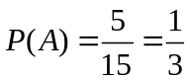
(2) 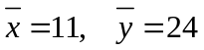
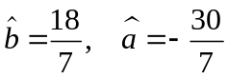
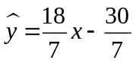
（3） 理想

23. 在人群流量较大的街道，有一中年人吆喝“送钱”，只见他手拿一黑色小布袋，袋中有3只黄色、3只白色的乒乓球（其体积、质地完成相同），旁边立着一块小黑板写道：
摸球方法：从袋中随机摸出3个球，若摸得同一颜色的3个球，摊主送给摸球者5元钱；若摸得非同一颜色的3个球，摸球者付给摊主1元钱。
（1）摸出的3个球为白球的概率是多少？
（2）摸出的3个球为2个黄球1个白球的概率是多少？
（3）假定一天中有100人次摸奖，试从概率的角度估算一下这个摊主一个月（按30天计）能赚多少钱？
解：把3只黄色乒乓球标记为A、B、C，3只白色的乒乓球标记为1、2、3。
从6个球中随机摸出3个的基本事件为：ABC、AB1、AB2、AB3、AC1、AC2、AC3、A12、A13、A23、BC1、BC2、BC3、B12、B13、B23、C12、C13、C23、123，共20个
- 事件E={摸出的3个球为白球}，事件E包含的基本事件有1个，即摸出123号3
个球，
P（E）=1/20=0.05
（2）事件F={摸出的3个球为2个黄球1个白球}，事件F包含的基本事件有9个，
P（F）=9/20=0.45
（3）事件G={摸出的3个球为同一颜色}={摸出的3个球为白球或摸出的3个球为黄球}，
P（G）=2/20=0.1，
假定一天中有100人次摸奖，由摸出的3个球为同一颜色的概率可估计事件G发生有10次，不发生90次。则一天可赚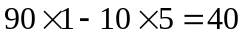，每月可赚1200元。

24. 从某企业生产的某种产品中抽取20件，测量这些产品的一项质量指标值，由测量得到如图3的频率分布直方图，从左到右各组的频数依次记为，，，，．
⑴求图3中的值；
⑵图4是统计图3中各组频数的一个算法流程图，求输出的结果；
⑶从质量指标值分布在、的产品中随机抽取2件产品，求所抽取两件产品的质量指标值之差大于10的概率．

解：⑴依题意，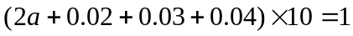
解得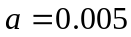
⑵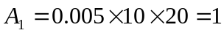，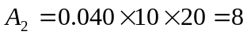，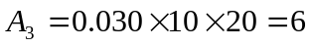，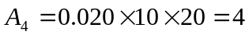，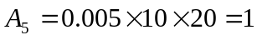
输出的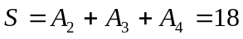
⑶记质量指标在的4件产品为，，，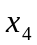，质量指标在的1件产品为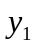，则从5件产品中任取2件产品的结果为：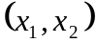，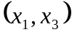，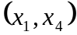，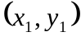，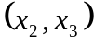，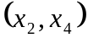，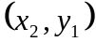，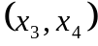， 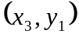，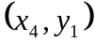，共10种
记“两件产品的质量指标之差大于10”为事件A，则事件A中包含的基本事件为：，，，共4种
∴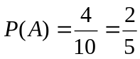
答：从质量指标……，……的概率为

